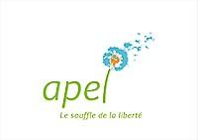
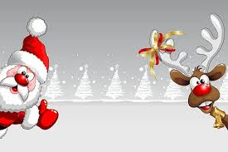

MARCHE DE NOEL
SAMEDI 16 DECEMBRE

Bonjour à tous,
Il est de coutume en cette période de Noël de voir fleurir des marchés un peu partout, et bien entendu notre école aura le sien qui se tiendra le samedi 16 décembre.
Pour bien débuter, une célébration de Noël en l’Eglise de Léognan à 9h00 sera dite aves les chants de nos enfants, dont les premiers cours ont été payés par l’APEL.
A partir de 10h15, nous vous attendons dans les locaux de l’Ecole avec :
- Le stand des maîtresses : Venez récupérer les photos de classe ainsi que les objets de Noël faits par vos enfants en classe (2 ou 3 objets =5€)

- Le stand Secours Populaire : Donnez vos jouets non utilisés et en bon état au Secours Populaire afin de ravir d’autres enfants.

- Le Stand Buvette : Venez vous réchauffer avec un petit café, thé ou chocolat. A moins que vous ne puissiez résister à la bonne odeur de notre vin chaud…
Offert par l’APEL

- Le Stand Gâteaux : Ramenez-nous vos plus belles pâtisseries afin que nous puissions les partager avec tous !

- Le Stand Papa Noël : eh oui, cette année encore, le papa Noël sera présent en chair et en os pour le plaisir des petits et grands. Une petite photo, et hop c’est dans la boîte ! Pour 2€, vous repartez directement avec la photo de vos chères têtes blondes et du Père Noël.
Il distribuera un beau père Noël en chocolat à tous les enfants de l’Ecole, fabriqué par les chocolatiers de Léognan.
Offert par l’APEL
- Le stand Jeux : Pêche à la ligne, jeu de pétanque ou course à l’œuf raviront petits et grands. Un essai = 1 € = 1 cadeau à tous les coups !

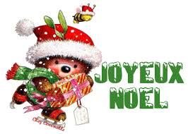
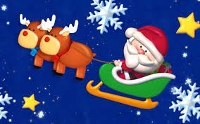
Nous vous attendons tous afin de partager vos pâtisseries et votre esprit de Noël !

